PRÁCTICA N.º 2 — HOJA DE EVIDENCIAS
Docker: Imágenes, Contenedores, Volúmenes, Redes y Docker Compose
COM-600 · Microservicios · Universidad San Francisco Xavier
Datos del estudiante
Nombre y apellidos | Cruz Grimaldez Manuel Dominique
Código universitario (CU) | 35-4879
Carrera / Paralelo | Ing. Sistemas
Fecha de entrega | 27/08/2026
Sistema operativo y versión de Docker | Window 11 - Docker version 29.6.2,
Repositorio (URL)

Nota: Este documento se llena mientras se ejecuta la Parte 1 del enunciado. Cada captura y cada pregunta lleva el mismo número aquí y allá.
Las capturas deben ser de su propia máquina: debe verse el nombre de usuario o el hostname en la terminal. Recorte solo lo necesario, pero que el comando y su salida se lean con claridad.
Al terminar, exporte este archivo a PDF y súbalo a la plataforma junto con el enlace del repositorio.

Control de avance
Marque con una X a medida que complete cada laboratorio.
Laboratorio | Capturas | Preguntas | Completado
Laboratorio 0 — Verificación del entorno | 1 | 1 | X
Laboratorio 1 — Imágenes y ciclo de vida de un contenedor | 2, 3, 4, 5, 6 | 2, 3 | X
Laboratorio 2 — Construcción de imágenes con Dockerfile | 7, 8, 9, 10 | 4 | X
Laboratorio 3 — Volúmenes y persistencia de datos | 11, 12, 13, 14 | 5
Laboratorio 4 — Redes en Docker | 15 | 6
Laboratorio 5 — Docker Compose: API Node.js + MongoDB | 16, 17, 18 | 7
Laboratorio 6 — Publicar la imagen en Docker Hub | 19 | —
Laboratorio 7 — Diagnóstico y limpieza del sistema | 20 | —

PARTE 1 — Evidencias de los laboratorios

Laboratorio 0 — Verificación del entorno
Captura N.º 1: salida de docker --version, docker compose version y docker run hello-world.
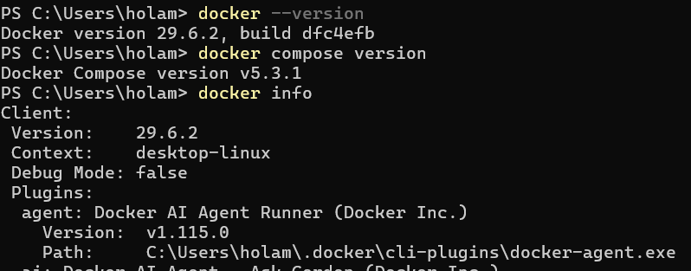 [ Peg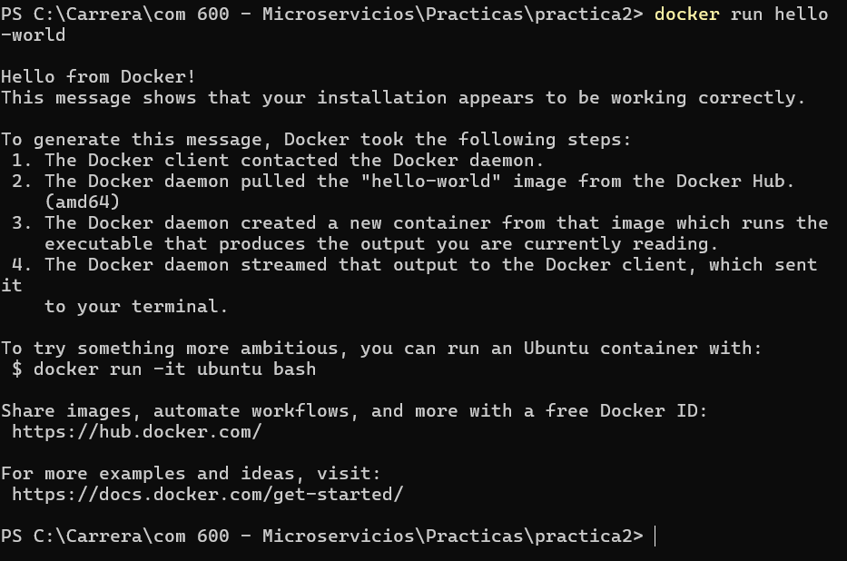ue aquí la captura de pantalla ]

✎ Pregunta N.º 1. ¿Qué diferencia hay entre el cliente de Docker (docker) y el demonio (dockerd)? ¿Por qué docker info falla si Docker Desktop está cerrado?
Cliente = interfaz de usuario, Demonio = motor que ejecuta los contenedores. El cliente necesita al demonio para funcionar, por eso falla cuando Docker Desktop está cerrado.

Laboratorio 1 — Imágenes y ciclo de vida de un contenedor
Captura N.º 2: salida de docker images mostrando al menos nginx:alpine y mongo:7.
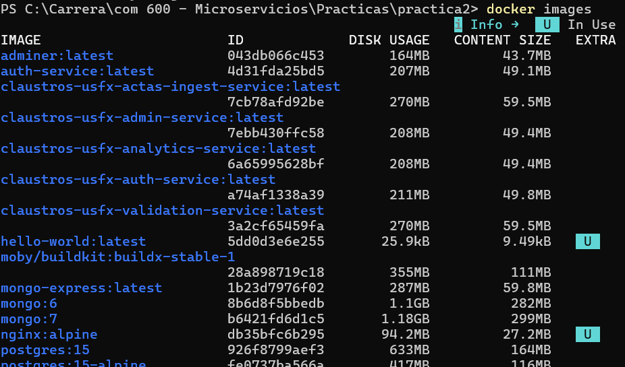 [ Pegue aquí la captura de pantalla ]

Captura N.º 3: navegador mostrando la página de Nginx en localhost:8080, junto con la salida de docker ps.
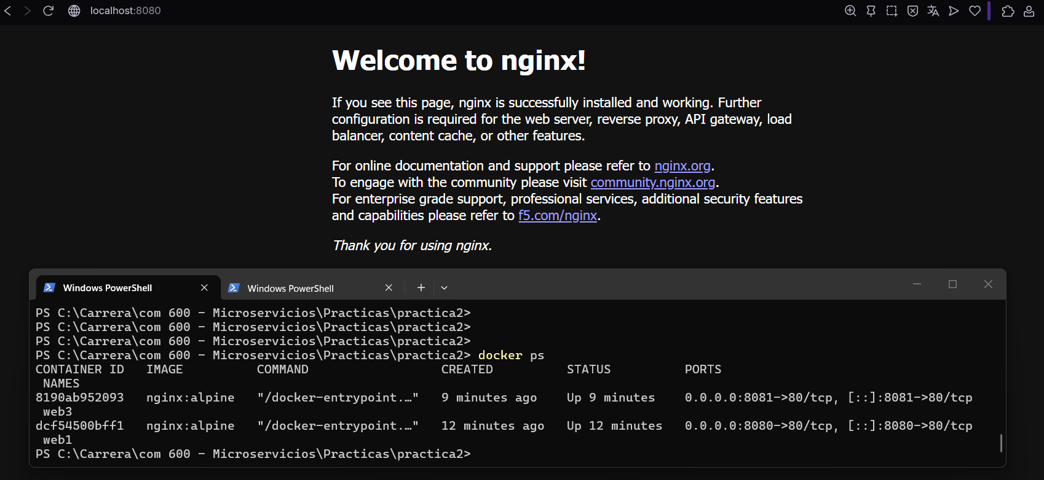 [ Pegue aquí la captura de pantalla ]

✎ Pregunta N.º 2. En -p 8080:80, ¿qué pasaría si ejecuta un segundo contenedor con -p 8080:80? ¿Y con -p 8081:80? Pruébelo y explique el resultado.
No se puede porque el puerto 8080 del host ya está siendo usado por web1. Docker no permite que dos contenedores usen el mismo puerto en el host. Y sÍ se puede porque el puerto 8081 está libre en el host.

Captura N.º 4: terminal dentro del contenedor mostrando cat /etc/os-release, y el navegador con la página modificada.
[ Pegue aquí 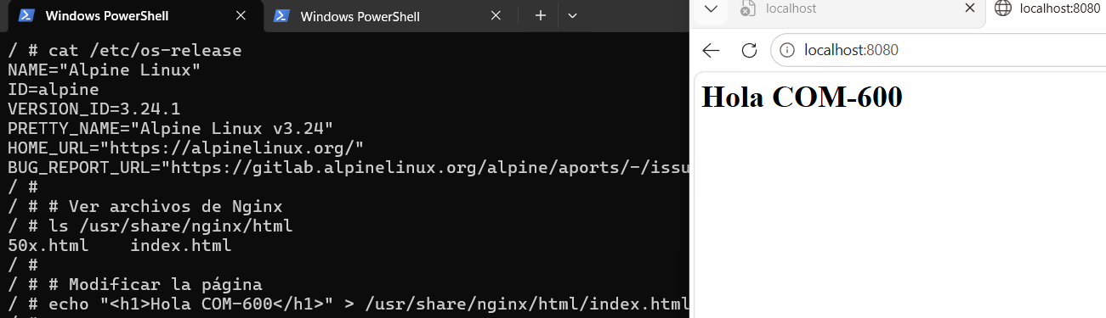la captura de pantalla ]

Captura N.º 5: secuencia del error al intentar borrar el contenedor en ejecución y su eliminación posterior.
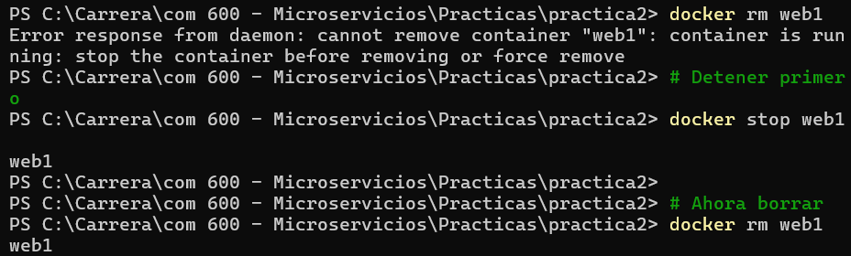 [ Pegue aquí la captura de pantalla ]

✎ Pregunta N.º 3. Al borrar el contenedor web1, ¿qué pasó con el archivo index.html que modificó en el Paso 4? Vuelva a crear un contenedor nginx y compruébelo. ¿Qué conclusión saca sobre dónde deben guardarse los datos?
Se perdió completamente. Al borrar el contenedor, todos los cambios internos desaparecen.

Captura N.º 6: salida de docker history mongo:7.
[ Pegue aquí la captur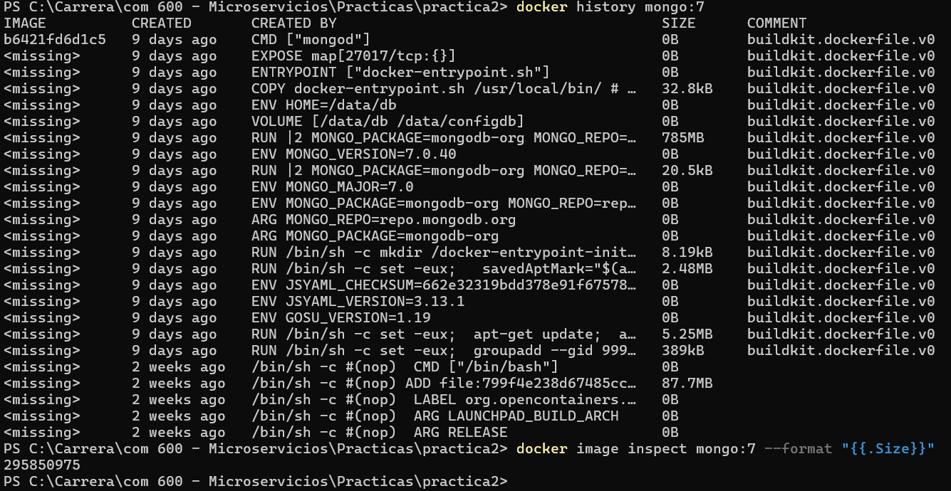a de pantalla ]

Laboratorio 2 — Construcción de imágenes con Dockerfile
Captura N.º 7: salida completa de docker build mostrando los pasos numerados y el mensaje final de éxito.
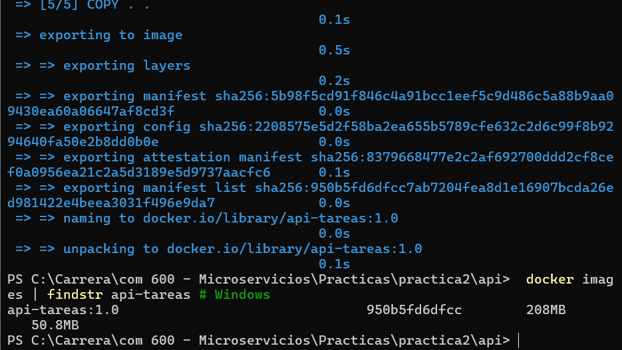 [ Pegue aquí la captura de pantalla ] 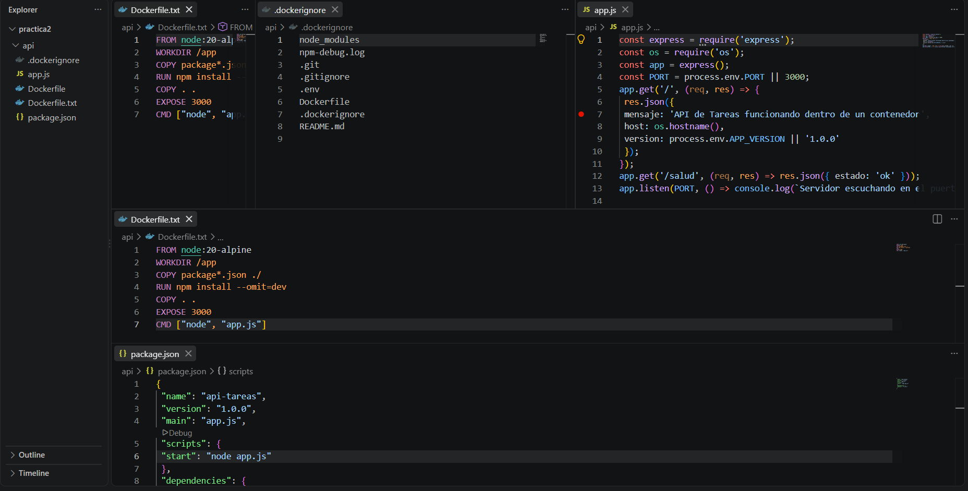

Captura N.º 8: respuesta JSON de http://localhost:3000 en el navegador o con curl.
[ Pegue aquí 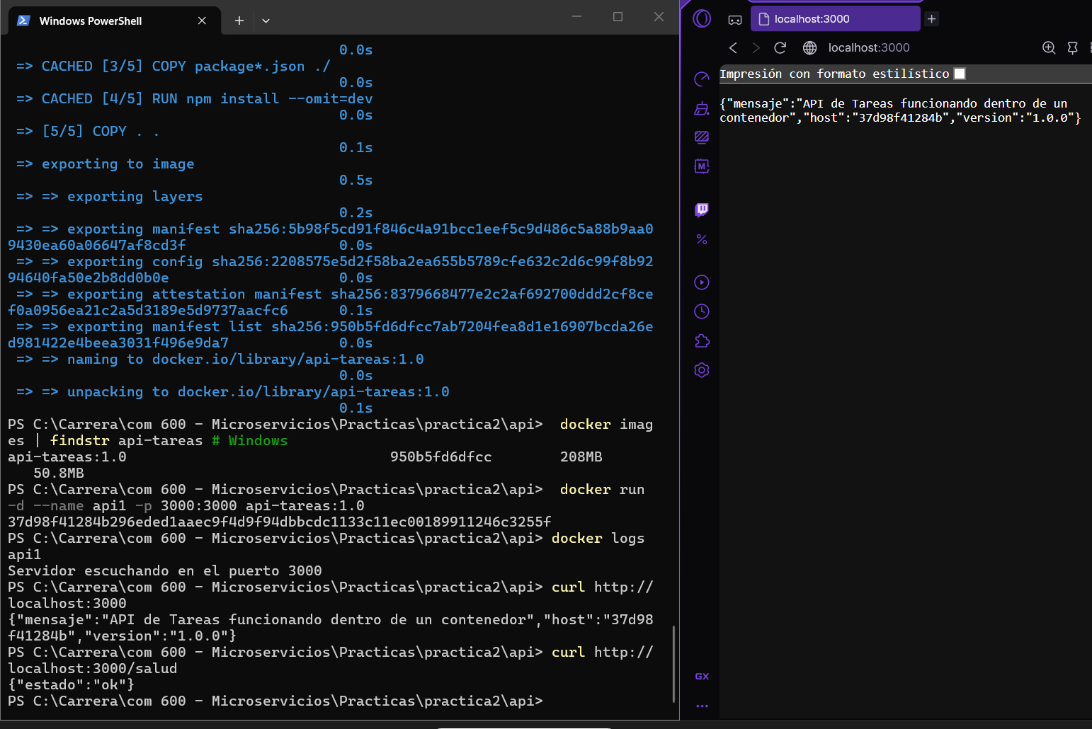la captura de pantalla ]

Captura N.º 9: las dos construcciones, mostrando las líneas CACHED en la primera y la reinstalación de dependencias en la segunda.
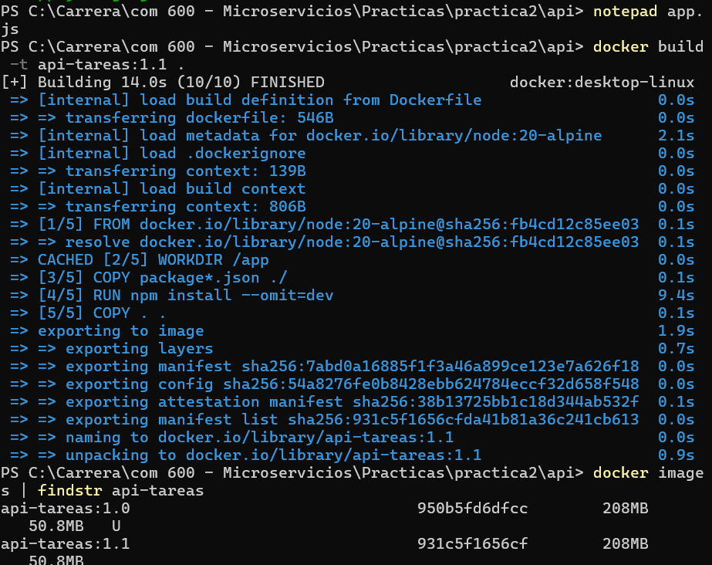 [ Pegue aquí la captura de panta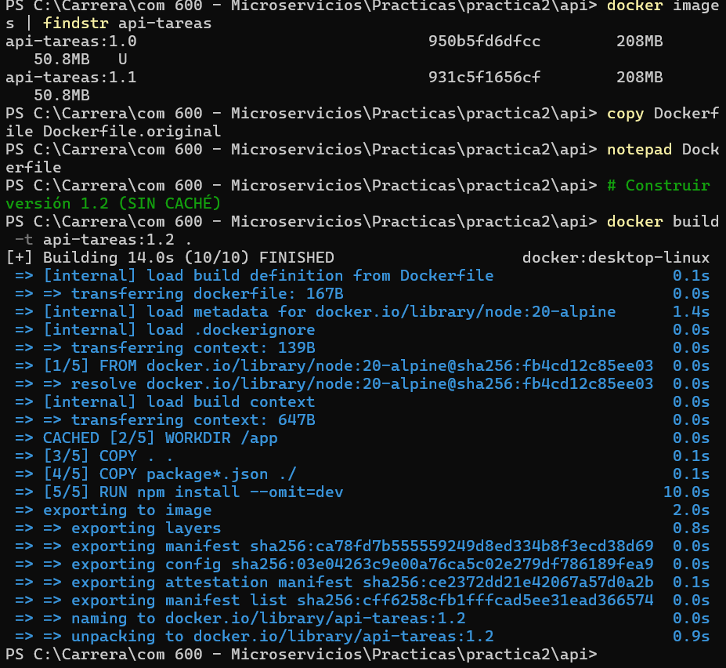lla ]

✎ Pregunta N.º 4. ¿Por qué el orden de las instrucciones del Dockerfile afecta al tiempo de construcción? Explique la relación entre instrucción, capa y caché.
El orden de las instrucciones en un Dockerfile afecta directamente el tiempo de construcción debido al sistema de capas y caché que utiliza Docker.

Captura N.º 10: comparación de tamaños entre api-tareas:1.0 y api-tareas:slim.
[ Pegue aquí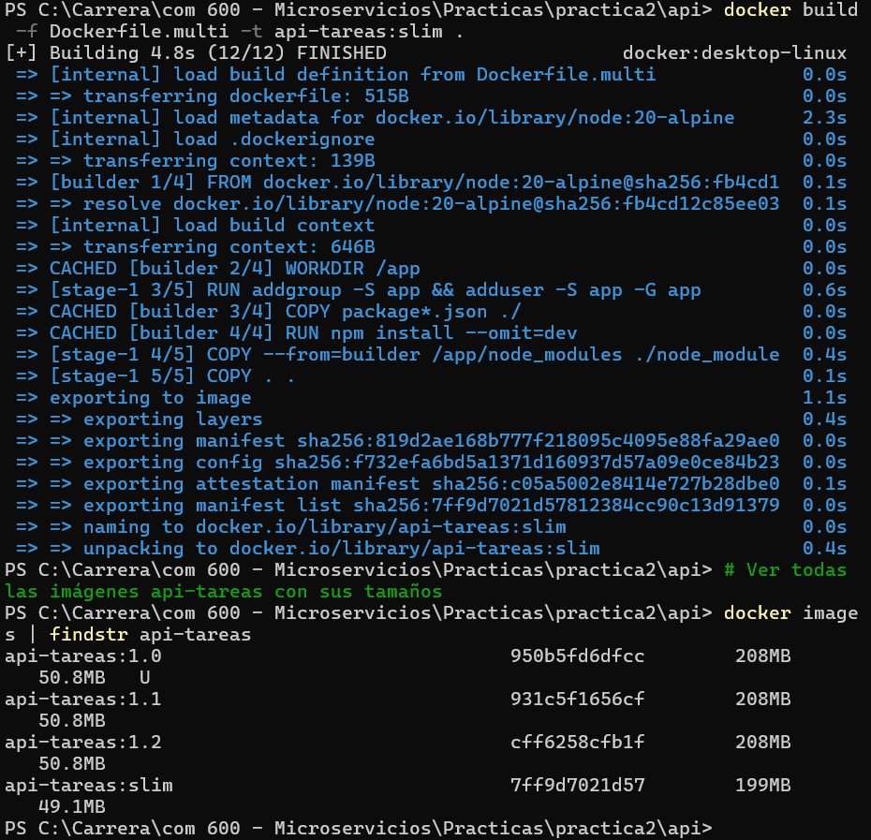 la captura de pantalla ]

Laboratorio 3 — Volúmenes y persistencia de datos
Captura N.º 11: el documento insertado antes de borrar el contenedor y la consulta vacía después de recrearlo.
[ Pegue aquí la captura de pantalla ]

Captura N.º 12: el documento recuperado después de destruir y recrear el contenedor con el volumen.
[ Pegue aquí la captura de pantalla ]

✎ Pregunta N.º 5. ¿Dónde se almacena físicamente un volumen nombrado? Use docker volume inspect datos_mongo y explique el campo Mountpoint. ¿Por qué en Windows esa ruta no es accesible directamente desde el Explorador de archivos?

Captura N.º 13: el navegador antes y después de editar index.html desde el host.
[ Pegue aquí la captura de pantalla ]

Captura N.º 14: el archivo backup_mongo.tar.gz creado en su carpeta y la restauración completada.
[ Pegue aquí la captura de pantalla ]

Laboratorio 4 — Redes en Docker
Captura N.º 15: el curl fallando en la red por defecto y funcionando en red_practica.
[ Pegue aquí la captura de pantalla ]

✎ Pregunta N.º 6. ¿Por qué es una mala idea que un microservicio se conecte a otro usando una dirección IP fija? Relacione su respuesta con lo que acaba de observar.

Laboratorio 5 — Docker Compose: API Node.js + MongoDB
Captura N.º 16: salida de docker compose ps con los tres servicios en estado running/healthy.
[ Pegue aquí la captura de pantalla ]

Captura N.º 17: la respuesta del POST y la colección vista desde mongo-express en el navegador.
[ Pegue aquí la captura de pantalla ]

Captura N.º 18: las tareas recuperadas después de un down y un up.
[ Pegue aquí la captura de pantalla ]

✎ Pregunta N.º 7. ¿Cuál es la diferencia entre docker compose down y docker compose down -v? Ejecute el segundo y describa qué ocurre con los datos.

Laboratorio 6 — Publicar la imagen en Docker Hub
Captura N.º 19: la página del repositorio en hub.docker.com mostrando su imagen publicada.
[ Pegue aquí la captura de pantalla ]

Laboratorio 7 — Diagnóstico y limpieza del sistema
Captura N.º 20: salida de docker system df antes y después de la limpieza.
[ Pegue aquí la captura de pantalla ]

PARTE 2 — Registro de entrega de los ejercicios
Complete la tabla indicando, para cada ejercicio, la carpeta o el enlace exacto dentro de su repositorio donde se encuentra la solución. El informe PDF de la Parte 2 se entrega como archivo aparte.
Ejercicio | Carpeta o enlace en el repositorio | Resuelto
1. Dockerizar una aplicación propia
2. Optimización de una imagen
3. Persistencia, respaldo y restauración
4. Aislamiento de red
5. Stack con proxy inverso y balanceo
6. Proyecto integrador

Comprobación previa a la entrega
Marque cada punto solo si lo verificó realmente. Los tres primeros tienen penalización en la rúbrica.
Verificación | Sí
El archivo .env NO está en el repositorio y .env.example sí lo está
No aparece la etiqueta :latest en ningún Dockerfile ni en el docker-compose.yml
node_modules no está subido al repositorio (.gitignore y .dockerignore presentes)
El stack levanta con un solo comando en una carpeta recién clonada
El README.md explica cómo levantar y cómo detener el stack
Todas las capturas de esta hoja corresponden a mi propia máquina

Declaración de autoría
Declaro que las capturas de pantalla y las respuestas contenidas en este documento corresponden a trabajo realizado por mí en mi propio equipo, y que las fuentes consultadas están citadas cuando corresponde.

Firma del estudiante | Nombre completo | Fecha

Uso exclusivo del docente
Criterio | Puntaje máximo | Obtenido | Observaciones
Capturas completas y legibles | 15
Ejecución correcta de los comandos | 10
Preguntas de comprobación | 10
Orden y presentación | 5
Subtotal Parte 1 | 40
Parte 2 — Ejercicios propuestos | 60
Penalizaciones | —
NOTA FINAL | 100

